ZAHTJEV ZA IZDAVANJE NOVE STUDENTSKE ISKAZNICE
(ispunjava student – podnositelj zahtjeva)

Molim da mi se izda nova studentska iskaznica.

Ime:
Prezime:
OIB:
JMBAG:
E-mail:

Zahtjev za izdavanje nove studentske iskaznice podnosim jer je studentska iskaznica (zaokružiti broj):
- izgubljena
- oštećena

Datum:________________

_________________ __________________
(potpis studenta) (potpis službenika)

Zahtjev za izdavanje studentske iskaznice student podnosi Uredu za studente. Zahtjev može biti dostavljen osobno ili putem e-mail adrese studentska@fthm.hr. Prije podnošenja zahtjeva potrebno je izvršiti plaćanje naknade za izdavanje nove studentske iskaznice prema dolje navedenom primjeru te kopiju izvršene uplate priložiti zahtjevu:
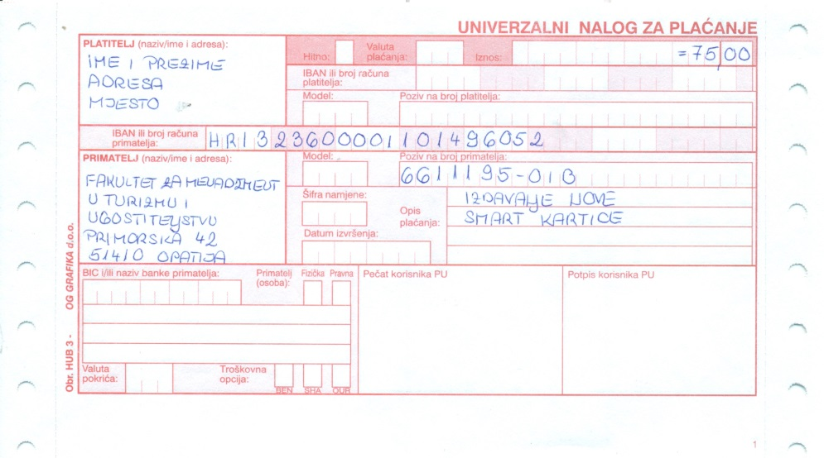
Oštećenu iskaznicu student je dužan vratiti prilikom podnošenja zahtjeva za novom.
Nakon dostavljene nove studente iskaznice student će biti obaviješten putem e-mail adrese.

Prilikom podnošenja zahtjeva REDOVITI student može zatražiti privremenu iskaznicu kojom ostvaruje pravo na prehranu dok mu nova ne bude izdana. Prilikom preuzimanja nove studentske kartice student je dužan vratiti PRIVREMENU studentsku iskaznicu.

JMBAG Privremene studentske iskaznice:_______________________________
Preuzimanje PRIVREMENE studentske iskaznice:
Datum:________________

_________________ __________________
(potpis studenta) (potpis službenika)

Vraćanje PRIVREMENE studentske iskaznice:
Datum:________________

_________________ __________________
(potpis studenta) (potpis službenika)

Napomena: Ukoliko student ošteti ili izgubi Privremenu studentsku iskaznicu dužan je snositi troškove izdavanja nove privremene studentske kartice.

